Тема опыта: «Формирование познавательных учебных действий младших школьников через использование групповой формы работы»
Автор опыта: Белоусова Александра Андреевна, учитель начальных классов ГБОУ НАО «Средняя школа п. Искателей»
Раздел 1. Информация об опыте
Условия возникновения опыта
Начальная школа — важнейший этап в процессе общего образования школьника. За четыре года ему надо не только освоить программный материал предметных дисциплин, но и научиться учиться – стать «профессиональным учеником».
Сегодня начальное образование призвано решать свою главную задачу: закладывать основу формирования учебной деятельности ребёнка – систему учебных и познавательных мотивов, умения принимать, сохранять, реализовывать учебные цели, планировать, контролировать и оценивать учебные действия и их результат. Формирование широких познавательных мотивов учения у младших школьников тесно связано с усвоением теоретических знаний и ориентацией на обобщённые способы действий. Важная роль отводится использованию познавательных задач, под которыми понимают осмысление явлений и формулировку целей. Познавательные задачи проходят через весь учебный процесс, выполняя в нём самые различные функции: активизируют и мотивируют учащихся, побуждают их к учебной деятельности, удерживая ход процесса учения на высоком уровне, являясь инструментом для выявления результатов учения. От качества познавательных задач зависит качество знаний, умений и навыков и уровень развития способностей ребёнка.
В настоящее время перед педагогами стоит проблема в необходимости выявления педагогических условий и поиске путей эффективного формирования умений, необходимых для осуществления познавательных универсальных учебных действий у младших школьников.
ГБОУ НАО «СШ п. Искателей» - образовательная организация, в котором созданы благоприятные условия для развития интеллектуальных и творческих способностей обучающихся. За время работы педагогическим коллективом накоплен богатый опыт работы, сложились традиции, которые ведут к поиску эффективных путей организации образовательного процесса. Школа, где работает автор опыта, оснащена литературой, техническими средствами, отвечающими требованиям ФГОС.
Учебный кабинет педагога оборудован компьютерным столом, ноутбуком, принтером, мультимедийным проектором, интерактивной доской. В кабинете создана большая учебно-методическая база: медиотека, библиотека. Автор работает учителем начальных классов в Государственном бюджетном образовательном учреждении Ненецкого автономного округа «Средняя школа п. Искателей» в течение 13 лет.
В классе, на базе которого проводилось исследование по теме опыта, 25 обучающихся, из них 13 девочек и 12 - мальчиков.
В классе учащиеся с различным уровнем подготовки. Начав работу с первоклассниками, учитель отметила низкую познавательную активность обучающихся и недостаточный уровень готовности выполнять совместные задания. Формирование опыта происходило на уроках и во внеурочной деятельности.
Возникла необходимость проведения диагностики по определению исходного уровня сформированности познавательных результатов обучения первоклассников. Стартовая диагностика проводилась по методу экспертных оценок. (Методика М.Ступницкой) (Приложение 1). Данные диагностики уровня сформированности УУД представлены в таблице:

№ | Критерии оценивания познавательных (интеллектуальных) умений и навыков | Кол-во учеников и % соотношение
№ |  | Высокий | Средний | Низкий
1 | Восприятие информации в устной и письменной форме | 8 - 32% | 14 - 56% | 3 - 12%
2 | Интеллектуальная обработка познавательной информации | 6 - 24% | 14 - 56% | 5 - 20%
3 | Получение и предъявление результата интеллектуальной (познавательной) деятельности | 6 - 24% | 14 - 56% | 5 - 20%
4 | Самооценка результатов познавательной деятельности | 7 - 28% | 13 - 52% | 5 - 20%
5 | Соответствие статуса учащегося требованиям программы обучения | 7 - 28% | 15 - 60% | 3 - 12%
Среднее |  | 28% | 55% | 20 %
Необходимость реализовывать требования новых стандартов к результатам обучения привела к мысли о целесообразности такой деятельности, в которой все обучающие были бы успешными, деятельности, способствовавшей раскрытию индивидуальных способностей и деятельности, в которой были бы сформированы познавательные универсальные учебные действия. В ходе анализа результатов диагностики по изучению исходного состояния сформированности познавательных универсальных учебных действий было принято решение: формировать у обучающихся познавательные универсальные учебные действий на уроках через групповую форму работы, что определило тему педагогического опыта.

Актуальность опыта
В сознании современного общества происходит переход от понимания социального предопределения школы как задачи простой передачи знаний, умений и навыков от учителя к ученику к новому пониманию функции школы. Главной целью школьного образования становится формирование у учащихся возможности без помощи учителя ставить учебные цели, планировать пути их реализации, контролировать и оценивать свои достижения. Иначе говоря, формирование умения учиться. Учащийся сам должен стать «архитектором и строителем» образовательного процесса.
В основе формирования универсальных учебных действий (УУД) лежит «умение учиться», которое предполагает освоение школьниками всех компонентов учебной деятельности, которые включают: познавательные и учебные мотивы, учебную цель, учебную задачу, учебные действия и операции. Безусловно, каждый учебный предмет раскрывает различные возможности для формирования УУД, определяемые, в первую очередь, его функцией и предметным содержанием.
Образовательный стандарт нового поколения ставит перед учителем новые цели. Теперь в начальной школе учитель должен научить ребёнка не только читать, писать и считать, но и привить новые умения - универсальные учебные действия, составляющие основу обучения.
Проблема формирования познавательных УУД в начальной школе – одна из важнейших в психолого-педагогической практике, она становится особенно актуальной потому, что среднестатистический выпускник школы нередко не обладает инициативой, не имеет навыка самостоятельного движения в информационных полях, навыка успешной социализации. Основной способ ее решения – поэтапное формирование познавательных учебных действий. Ведущая роль в этом принадлежит учителю, который может организовать работу с обучающими средствами, направленными на формирование познавательных УУД.
Проблема исследования заключается в том, чтобы на основе теоретических положений определить способы формирования познавательных УУД младших школьников.
Очевидными являются противоречия:
1) между необходимостью приобретения знаний и недостаточно сформированным умением самостоятельно добывать и перерабатывать информацию обучающимися;
2) между необходимостью формировать познавательные универсальные учебные действия и отсутствием практики работы по данному направлению;
3) между потребностями обучающихся в самореализации и отсутствием системы упражнений, позволяющих реализовать творческий потенциал.
На основании существующих противоречий возникает проблема выбора средств, методов и приёмов, способствующих формированию познавательных результатов обучения школьников.

Ведущая педагогическая идея опыта
Ведущая педагогическая идея заключается в создании условий для формирования познавательных учебных действий в процессе организации групповой формы работы младших школьников на уроках и во внеурочное время.
Новизна опыта
Новизна опыта заключается в комбинировании элементов различных интеллектуальных и творческих заданий для формирования познавательных универсальных учебных действий у обучающихся, систематизации форм, приемов и методов, стимулирующих познавательно-творческую деятельность учащихся на уроках и во внеурочной деятельности.
Длительность работы над опытом.
Длительность работы над опытом – 4 года (2014-2018 годы). Работа над опытом включала три этапа:
1 этап - Начальный этап – констатирующий – изучение теоретических основ по теме опыта и опыта коллег, составление плана работы, подбор диагностического материала, выявление уровня развития познавательных учебных действий. Проанализирован опыт работы учителей по разработке и внедрению в учебный процесс технологий групповой работы, найдены подходы к решению поставленной проблемы. Полученный материал позволил определить основные цели и задачи дальнейшей работы.
2 этап – Основной этап - формирующий - разработана методика использования групповых форм работы, проведены открытые уроки и мероприятия для учителей начальных классов, представлен отчет на методическом объединении учителей начальных классов.
3 этап – Заключительный - аналитико-обобщающий. Сформулированы основные выводы, проведена диагностика для отслеживания динамики результативности, которая доказала успешность выбранной технологии для решения обозначенной педагогической проблемы, отработаны и систематизированы результаты исследований, оформлены итоги.
Диапазон опыта
Система предполагает различные подходы к организации уроков (Приложение 2-7) и внеурочной деятельности (Приложение 8), включающих в себя групповые формы работы в 1-4 классах, что способствует формированию познавательных учебных действий.
Теоретическая база опыта
Введение Федерального государственного образовательного стандарта начального общего образования (ФГОС НОО) второго поколения привело к перестройке организационной и методической деятельности на уровне образовательного процесса. Особое внимание в ФГОС НОО второго поколения акцентируется на формировании универсальных учебных действий, достижение личностных и метапредметных результатов, что и определяет специфику урочной и внеурочной деятельности, в ходе которой младший школьник не столько должен узнать, сколько научиться действовать, чувствовать, принимать решения.
Формированию универсальных учебных действий (регулятивных, познавательных, коммуникативных) учащихся посвящены работы: А. Г. Асмолова, Г. В. Бурменской, И. А. Володарской, О. А Карабановой, и др. Вопрос формирования у младших школьников умения учиться в контексте обсуждения проблемы самостоятельного эффективного выполнения различных видов учебной и внеучебной деятельности интересовал многих психологов и педагогов Ю. К. Бабанского, В. В. Давыдова, А. Н. Леонтьева, А. К. Маркову, С. Л. Рубинштейна, В. В. Репкина, Н. Ф. Талызину, Т. И. Шамову, Д. Б. Эльконина.
Универсальные учебные действия (УУД) — это такие действия учащегося в процессе обучения, которые распространяются на все учебные предметы. УУД формируются в процессе конструктивного, позитивного взаимодействия между учителем и учеником. В отличие от знаниевой парадигмы, предполагающей механическое запоминание и заучивание учебного материала без особого участия самого ученика как личности, взаимодействие ученик — учитель непосредственно влияет на развитие мотивации учащихся и на формирование учебных действий, непосредственно связанных с различными аспектами личности ученика. Иными словами, знания у него остаются не только на уровне запоминания и последующего воспроизведения — ребёнок как бы «пропускает» информацию через себя, что способствует как развитию личности, так и большей эффективности процесса обучения.
Овладение учащимися универсальными учебными действиями происходит в контексте разных учебных предметов. Безусловно, каждый учебный предмет раскрывает различные возможности для формирования УУД, определяемые в первую очередь функцией учебного предмета и его предметным содержанием. При формировании универсальных учебных действий необходимо исходить из специфики учебного предмета, учитывать его главную функцию и ведущие компоненты.
Сущностные характеристики познавательных УУД. По мнению А.Г. Асмолова, в широком смысле слова «универсальные учебные действия» означают саморазвитие и самосовершенствование путём сознательного и активного присвоения нового социального опыта. Универсальные учебные действия – это обобщенные действия, открывающие возможность широкой ориентации учащихся, – как в различных предметных областях, так и в строении самой учебной деятельности, включая осознание учащимися ее целевой направленности, ценностно-смысловых и операциональных характеристик.
Одной из особенностей УУД является их универсальность, которая проявляется в том, что они носят надпредметный, метапредметный характер; обеспечивают целостность общекультурного, личностного и познавательного развития и саморазвития личности; преемственность всех ступеней образовательного процесса; лежат в основе организации и регуляции любой деятельности учащегося независимо от ее специально-предметного содержания; обеспечивают этапы усвоения учебного содержания и формирования психологических способностей обучающихся.
К познавательным универсальным действиям относятся: общеучебные, логические, а также постановка и решение проблемы.
Отдельные виды общеучебных умений и методику их формирования рассматривали Д.В.Воровщиков, Г.К. Селевко, Д.В. Татьянченко, A.B. Усова.
1. Общеучебные универсальные действия включают:
-самостоятельное выделение и формулирование познавательной цели; поиск и выделение необходимой информации; применение методов информационного поиска, в том числе с помощью компьютерных средств; структурирование знаний; осознанное и произвольное построение речевого высказывания в устной и письменной форме; выбор наиболее эффективных способов решения задач в зависимости от конкретных условий; рефлексия способов и условий действия, контроль и оценка процесса и результатов деятельности; смысловое чтение как осмысление цели чтения и выбор вида чтения в зависимости от цели;
-извлечение информации из прослушанных текстов различных жанров;
-определение основной и второстепенной информации; свободная ориентация и восприятие текстов художественного, научного, публицистического и официально-делового стилей;
-понимание и адекватная оценка языка средств массовой информации;
-постановка и формулирование проблемы, самостоятельное создание алгоритмов деятельности при решении проблем творческого и поискового характера. Особую группу общеучебных универсальных действий составляют знаково-символические действия:
-моделирование — преобразование объекта из чувственной формы в модель, где выделены существенные характеристики объекта (пространственно-графическая или знаково-символическая);
-преобразование модели с целью выявления общих законов, определяющих данную предметную область. Моделирование широко используется в обучении, как особая форма наглядности для выявления и фиксации существенных особенностей и отношений. В качестве моделей – заместителей объектов выступают как предметные, так и знаковые образования (схемы, чертежи, формулы).
2. Под логическими действиями понимается способность и умение учащихся производить логические действия - анализ объектов с целью выделения признаков (существенных, несущественных);
-синтез - составление целого из частей, в том числе самостоятельное достраивание с восполнением недостающих компонентов;
-выбор оснований и критериев для сравнения, сериации, классификации;
-подведение под понятие, выведение следствий;
-установление причинно-следственных связей;
-построение логической цепи рассуждений; доказательство;
-выдвижение гипотез и их обоснование.
3.Действия постановки и решение проблем предполагают:
-формулирование проблемы; самостоятельный поиск и создание способов решения проблемы творческого и поискового характера.
Познавательные универсальные учебные действия — один из главных факторов достижения успеха в обучении в школе и ВУЗе, к тому же они оказывают влияние на развитие и эффективность различных видов деятельности, самооценку, самоопределение учащегося. Что же содержат в себя познавательные универсальные учебные действия? К ним можно отнести следующие умения: – умение читать и осмысливать тексты, относящиеся к различным стилевым и жанровым категориям и соотносить их с целями; – умение производить логические действия для сравнения, анализа, обобщения, нахождения причинных связей; – умение выделять принципиальные отличия в предметах и явлениях; – умение применять базовые понятия, изучаемые на различных предметах; – умение использовать различные знаково-символические средства для предоставления информации; – умение решать стоящие перед обучаемым проблемы творчески, самостоятельно находить решение. Формирование данных умений в контексте формирования познавательных универсальных учебных действий способствует включению разных видов памяти, развивает наблюдательность, способность анализировать, сравнивать, делать выводы. П.Я. Гальперин сформулировал теорию планомерного поэтапного формирования действий и понятий, а так же выделил этапы формирования УУД, то есть интериоризации действия: создание мотивационной основы, формирование положительного отношения обучающегося к целям и задачам усваиваемого действия, к содержанию материала. Познавательные действия являются существенным ресурсом достижения успеха и оказывают влияние как на эффективность самой деятельности и коммуникации, так и на самооценку, смыслообразование и самоопределение учащегося. В настоящее время, в век компьютеров и новых информационных технологий, для достижения результатов, важно, в первую очередь, инициировать у детей собственные вопросы: «Чему мне нужно научиться?» и «Как мне этому научиться».
Познавательные УУД формируются у учащихся постепенно с 1 по 4 класс. В результате системы упражнений, направленных на формирование познавательных УУД, ученик должен осознать: «Я умею думать, рассуждать, сравнивать, обобщать, находить и сохранять информацию».
Раздел 2
Технология опыта
Цель: формирование познавательных учебных действий младших школьников в процессе организации групповой формы работы на уроках.
Задачи:
1. Введение в педагогическую практику методов и приёмов, активизирующих познавательную деятельность обучающихся, развивающих их интеллектуальный потенциал и интерес к обучению;
2. Охарактеризовать групповые формы работы, позволяющие формировать познавательные универсальные учебные действия;
3. Изучить особенности организации и использования групповых форм работы в учебном процессе.
В своей практике автор достаточно часто использует групповую, парную и коллективную формы обучения, поскольку они до сих пор несут в себе черты инновационного обучения - самостоятельное «добывание» учащимися знаний в результате организации поисковой деятельности, создают ученику ситуацию успеха, активности, способствуют повышению учебной мотивации.
Групповая форма обучения есть способ организации совместной деятельности учащихся в малых группах при опосредованном руководстве и в сотрудничестве с учителем. Суть групповой работы выражается в наличии непосредственного взаимодействия между учащимися; учитель взаимодействует не с каждым учеником в отдельности, а с группой учащихся: предъявляет ей задание, контролирует и оценивает работу в целом. Внутри же группы по отношению к каждому ученику все эти функции выполняют сами учащиеся.
Традиционно выделяют еще и парную работу (простейший вид групповой работы), при которой два ученика выполняют какую-то часть работы совместно. Если все пары выполняют одно и то же задание - работа единая, если разные – дифференцированная. Парную работу логично использовать на уроках всех дисциплин при проверке домашних заданий, взаимопроверке классных самостоятельных работ, взаимодиктантах, проверке заучивания правил на

различных этапах урока: актуализации знаний, при закреплении, повторении материала, на этапе изучения новых знаний.
Преимущества групповой формы учебной работы: она дает хороший результат при решении проблемных ситуаций, она позволяет каждому ребёнку чувствовать себя более комфортно, ощущать сопричастность к происходящему действу, даёт больше возможностей в создании ситуации успеха на уроке и на внеурочных занятиях. Практика показывает, что ученики с низкими учебными возможностями в группах высказываются чаще, чем обычно, они не боятся говорить и спрашивать. Это говорит о повышении их активности, позволяющей успешнее формировать знания, умения и навыки. Групповая работа снимает внутреннее напряжение школьников, скованность, дискомфорт, исчезает боязнь вызова к доске, неудачного ответа.
Развивающая ценность групповой формы работы:
- развитие мышления;
- развитие коммуникативных навыков;
- развитие самостоятельности и активности, уверенности в себе;
- развитие наглядно-чувственной базы для теоретических обобщений;
- развитие умений целеполагания, контроля, оценки, самоконтроля, взаимоконтроля, самооценки;
- развитие интереса к предмету;
- происходит обучение рефлексии, то есть умению смотреть на себя, на свою деятельность со стороны, понимать, что ты делаешь, зачем и почему ты делаешь и говоришь то или иное, и оценивать свои действия.
Воспитательная ценность групповой работы:
- совместное переживание, вызванное решением задач группой;
- формирование собственной точки зрения, научных убеждений;
- улучшение психологического микроклимата на уроке;
- способствует развитию социально значимых отношений между учителем и группой учащихся, учащихся между собой.
Практика показывает, что групповая форма обучения должна быть включена в структуру урока на непродолжительное время. Оптимальная продолжительность работы учащихся в группах составляет: в младших классах 5 – 7 минут, в средних - 10 – 15 минут, в старших - 15 – 20 минут. В ходе урока, как этап закрепления (Приложение 4,7) или знакомство с новым материалом в виде проблемной ситуации (Приложение 3). На практических занятиях она может занимать больше времени, чаще всего - это проектная деятельность, проектные задачи (Приложение 5,6).
Организация групповой работы меняет функции учителя. Он не передает знания в готовом виде, является организатором и режиссером урока, соучастником коллективной деятельности. Функции учителя сводятся к следующему:
- объяснение цели предстоящей работы;
- комплектование групп;
- комментарий к заданиям для групп;
- контроль за ходом групповой работы;
- попеременное участие в работе групп, но без навязывания своей точки зрения как единственно возможной, а побуждая к активному поиску;
- после отчета групп о выполненном задании учитель делает выводы, обращает внимание на типичные ошибки, дает оценку работе учащихся.
К групповым способам обучения можно отнести:
- классно – урочную организацию;
- лекционно-семинарскую систему;
- формы дифференциации учебного процесса;
- дидактические игры;
- бригадно-лабораторный метод;
- метод проектов и др.
Разделение класса на группы – это важный момент в организации работы. Способов разделения существует множество, и они в значительной степени определяют то, как будет протекать дальнейшая работа в группе, на какой результат эта группа выйдет.
1. По желанию. Проектная деятельность. (Приложение 5,6)
Этот метод применяется в случаях, когда владеют навыками групповой работы и могут за короткий промежуток времени объединиться по выбору. Задание на формирование группы по желанию может даваться, как минимум, в двух вариантах:
· Разделитесь на группы по ... человек.
· Разделитесь на ... равные группы.
В линейке учебников программы «Школы России» 1-4 классы предусмотрено большое количество проектов.
2. Случайным образом. Проблемная ситуация на уроке. (Приложение 3)
Группа, формируемая по признаку случайности, характеризуется тем, что в ней могут объединяться (правда, не по взаимному желанию, а волей случая) дети, которые в иных условиях никак не взаимодействуют между собой либо даже враждуют. Работа в такой группе развивает у участников способность приспосабливаться к различным условиям деятельности и к разным деловым партнерам.
Этот метод формирования групп полезен в тех случаях, когда перед учителем стоит задача научить детей сотрудничеству. Метод также может использоваться в классах, в которых между учениками сложились в целом доброжелательные отношения.
Способы формирования «случайной» группы: объединение тех, кто сидит рядом (в одном ряду, на соседних партах); на уроках русского языка - «Собираем пословицу», «Составь текст» и другие.
3. По определенному признаку. В ходе урока. (Приложение 7)
На стол кладется карточка. Рядом сидящие дети объединяются в группу. Например, при изучении частей речи дети объединяются и выполняют предложенные задания. Этот способ деления интересен тем, что, с одной стороны, может объединить детей, которые либо редко взаимодействуют друг с другом, либо вообще испытывают эмоциональную неприязнь, а с другой – изначально задает некоторый общий признак, который сближает объединившихся учащихся. Это создает основу для эмоционального принятия друг друга в группе и некоторого отдаления от других (по сути дела – конкуренции).
4. По выбору «лидера». Игра, соревнования, внеурочная деятельность (Приложение 8)
«Лидер» в данном случае может либо назначаться учителем (в соответствии с целью, поэтому в качестве лидера может выступать любой ученик), либо выбираться детьми. Формирование групп осуществляется самими «лидерами». Например, они выходят к доске и по очереди называют имена тех, кого они хотели бы взять в свою группу. Наблюдения показывают, что в первую очередь «лидеры» выбирают тех, кто действительно способен работать и достигать результата. Иногда даже дружба и личные симпатии отходят на второй план.
5. По выбору педагога. (Приложение 2)
В этом случае учитель создает группы по некоторому важному для него признаку, решая тем самым определенные педагогические задачи. Он может объединить учеников с близкими интеллектуальными возможностями, со схожим темпом работы, а может, напротив, создать равные по силе команды. При этом организатор групповой работы может объяснить принцип объединения, а может уйти от ответа на вопросы участников по этому поводу.
Автор считает, что групповая работа создаёт благоприятные условия для включения всех школьников в активную работу на уроке. В группах рождаются споры, обсуждаются разные варианты решения, идёт взаимообучение детей в процессе учебной дискуссии. Вместе с детьми устанавливаются подходящие для работы группы правила.
Например:
- Убедитесь, что в разговоре участвует каждый;
- Говорите спокойно и ясно;
- Говорите только по делу;
- Качественно выполняйте работу (аккуратно, без ошибок), соблюдайте технику безопасности;
- Работайте дружно, будьте внимательными друг к другу, вежливыми.
Во время групповой работы каждый ученик мыслит, а не просто сидит на уроке, предлагает свое мнение, пусть оно и неверное. Общаясь друг с другом, дети развивают умение слушать, думать и работать вместе. Это становится дополнительным мотивом для учебы. Роль учителя - наблюдать со стороны, быть готовой помочь, не отдавать предпочтение ни одной группе – всем уделять равное внимание. Если ребенок не хочет присоединяться ни к одной группе, принуждать нельзя. Пусть сегодня работает один, но в следующий раз ему надо вновь предложить работать в группе.
Использование на уроках групповой работы убедило автора в том, что:
- возрастает глубина понимания учебного материала, познавательная активность и творческая самостоятельность учащихся;
- меняется характер взаимоотношений между детьми;
- исчезает безразличие, приобретаются теплота, человечность;
- растет сплоченность класса, дети начинают лучше понимать друг друга;
- растет самокритичность, дети более точно оценивают свои возможности, лучше себя контролируют;
- учащиеся приобретают навыки, необходимые для жизни в обществе: ответственность, такт, умение вести себя с учетом позиций других людей.
Одним словом, то, что сегодня ребенок научится делать в сотрудничестве и под руководством, завтра он сможет выполнять самостоятельно.
Раздел 3.
Результативность опыта.
Результативность изложенного опыта доказывает, что использование групповых форм организации учебно-воспитательного процесса на уроке положительно сказывается на развитии активной и осознанной деятельности школьников.
Опыт работы показывает, что на уроках учителю удается эффективно организовывать работу по формированию и развитию познавательных универсальных учебных действий с помощью выстроенной системы методических приемов, использования современных образовательных технологий и деятельностного подхода к обучению, комплекса специально подобранных видов групповой работы.
На контрольном этапе проводилась оценка достигнутого уровня сформированности познавательных универсальных учебных действий обучающихся за период с 2014 по 2017 год. Из анализа данных об уровне сформированности познавательных УУД за 4 года можно сделать вывод о положительной динамике.
Сводная таблица результатов уровня сформированности познавательных УУД (по методике М.Ступницкой)

Уч.год/уровни | Высокий  уровень % | Средний  уровень % | Низкий  уровень % | Количество  обучающихся
2013-2014 уч.год | 28 | 55 | 20 | 25
2014-2015уч.год | 31 | 60 | 19 | 25
2015-2016уч.год | 32 | 62 | 15 | 25
2016-2017уч.год | 35 | 65 | 10 | 25

Доказательством результативности опыта, конечно же, служат показатели обучающихся в мероприятиях различного уровня. В таблице представлены результаты только интеллектуальных
конкурсов и мероприятий.
2014-2015 уч. год
Олимпиада по краеведению «Родной свой край люби и знай» (школьный уровень)
Коваленко Люда 1 место, Райлян Алексей 2 место, Доронина Света 3 место
ОЛИМПИАДЫ (школьный уровень)
Котовский Сергей 2 место по окружающему миру 2 место по литературному чтению
Тупчиенко Олеся 1 место по математике
Доронина Света 1 место по окружающему миру
Заречнев Максим 2 место по математике
Пушкарёва Настя 3 место по окружающему миру
Андрейченко Катя 2 место по математике, 2 место по русскому языку, 2 место по физкультуре.
Райлян Алексей 2 место по математике 3 место по окружающему миру
«Русский медвежонок» Коваленко Л. 2 место
Математического конкурса-игры «Кенгуру» Коваленко Людмила 1 место
VII школьная ученическая конференция «Великая отечественная война 1941-1945 гг. Цена Победы» Райлян Алексей 2 место с темой «Войной украденное детство»
«Дистанционная олимпиада по математике» Балабанова Я. Белоусов А., Маслова А., Райлян А., Сандульская А., Яркина Н. 1 место
Андрейченко К. , Асланов В., Доронина С., Заречнев М., Пушкарёва Н., Тупчиенко О. 3 место
Международный конкурс – игра по русскому языку «ЁЖ» Сандульская Ангелина победитель, Тупчиенко Олеся лауреат
В Международном дистанционном конкурсе по русскому языку проекта «Инфоурок» Райлян Алексей , Тупчиенко Олеся 1 место, Доронина Света, Котовский Сергей 2 место
«Зелёная математика» Тупчиенко 1 м Сандульская 2 м
Дистанционный конкурс «Международный интеллектуальный интернет – марафон «ЭДУКОНец» Райлян А., Сандульская А., Тупчиенко О. 1 место, Белоусов А., Доронина С. 2 место Асланов В., Фролов М. 3 место
В Международном дистанционном конкурсе по русскому языку проекта «Новый урок» Райлян Алексей 1 место, Доронина С., Тупчиенко О. 2 место, Сандульская Ангелина 3 место
В международной дистанционной олимпиаде «О безопасности знаю всё» Котовский С., Райлян А. – 1 место Яркина Н. – 2 место Большакова М., Белоусов А. – 3 место
В международной дистанционной олимпиаде среди начальных классов (логика) Райлян А. – 1 место Котовский С., Белоусов А., Большакова М. – 2 место

2015-2016 уч. Год
ОЛИМПИАДЫ (школьный уровень)
- Русский яз: Тупчиенко Олеся – 2 место
Сандульская Ангелина, Райлян Алексей – 3 место.
- Литер.чтение: Заречнев Максим - 1 место,
Райлян Алексей – 2 место, Доронина Светлана - 3 место.
- Окруж.мир: Райлян Алексей, Тупчиенко Олеся - 1 место
Котовский Сергей, Доронина Светлана - 3 место.
- Математика: Заречнев Максим и Райлян Алексей – 1 место,
Андрейченко Екатерина – 3 место.
Интеллектуальный марафон «Твои возможности» Коваленко Л. 3 место
VIII школьная ученическая конференция «Человек. Земля. Космос» Райлян Алексей 3 место Участники: Белоусов А., Доронина С.
Всероссийский конкурс «Исследовательская деятельность» Доронина С. 1 место
«Русский медвежонок» Заречнев М. 2 место
Математического конкурса-игры «Кенгуру» Тупчиенко О. - 3 место
«ЧиП» Большакова М. 3 место в школе
Региональная Олимпиада по ПДД Райлян Алексей, Доронина Светлана – призёры

Всероссийские ОЛИМПИАДЫ: Молодежное движение
РУССКИЙ ЯЗЫК: Сандульская Ангелина- 1 м
ОКРУЖАЮЩИЙ МИР: Ковалевская Софья - 1 м
Котовский Сергей – 2 м. Доронина С., Асланов В.,Сандульская А. – 3 м.
ЛИТЕРАТУРНОЕ ЧТЕНИЕ Ковалевская Софья - 3 м
«Лисёнок» всероссийские олимпиады
РУССКИЙ ЯЗЫК: Коваленко Л. - 1 м, Сандульская А. – 2 м., Райлян А. – 3 м.
ОКРУЖАЮЩИЙ МИР: Котовский С. – 2 м., Райлян А. – 3 м.
МАТЕМАТИКА: Андрейченко К. – 2 м., Тупчиенко О. – 3 м.
Интеллектуальная межпредметная викторина «Вундеркинд» Райлян А. 2 место по региону, Асланов В. 3 место по региону.
2016-2017 уч. год
Олимпиады: школьный уровень
- Русский яз: Тупчиенко Олеся – 1 место
Пушкарёва Н – 2 место , Андрейченко К. – 3 место.
- Литер.чтение: Заречнев Максим - 1 место,
Райлян Алексей – 2 место, Доронина Светлана - 3 место.
- Окруж.мир: Райлян Алексей, Заречнев М. – 2 место
- Математика: Тупчиенко – 2 место,
Андрейченко Екатерина – 3 место.
Интеллектуальный марафон «Твои возможности» Райлян А. – 2 место
Участие в поэтическом марафоне «Салют Победы!» Доронина С., Пушкарёва Н., Коваленко Л.
Региональный литературный конкурс «Я здесь родился - здесь мне жить- 2015». Асланов Вадим – 3 место
Математического конкурса-игры «Кенгуру» Тупчиенко Олеся 3 место в школе
«ЧиП» Доронина С. 2 место в школе
«Русский медвежонок» Заречнев Максим - 2место в школе 3 в районе, Тупчиенко Олеся 3 место
Международный природоведческий кронкурс «Гелиантус» (регион очный) Котовский, Константинов, Заречнев-2 место, Сандульская, Тупчиенко-3 место
IX школьная ученическая конференция «Земля-наш общий дом» Райлян А. - призёр
В международном дистанционном блиц-турнире по логике и общему развитию «Познайка»
Фролов М., Райлян А. - 3 место
В международном дистанционном блиц-турнире по математике «Математический сундучок» Тупчиенко О., Сандульская А., Фролов М., Райлян А. – 1 место, Котовский С – 2 место
В международном дистанционном блиц-турнире по окружающему миру «Матушка Земля» Райлян, Котовский - 2 место, Сандульская А.,Тупчиенко О. – 3место
В международном дистанционном блиц-турнире по русскому языку «Пишу и читаю правильно» Трунтаева Л. - 2 место, Фролов М. - 3 место
В международном дистанционном блиц-турнире «Родная земля» Райлян А. 3 место
В международной дистанционной итоговой олимпиаде по математике Белоусов А., Райлян А. – 3 место
В международной дистанционной итоговой олимпиаде по литературному чтению Котовский С, Андрейченко К., Фролов М. – 2 место
В международной дистанционной олимпиаде «Весенняя арифметика» Тупчиенко О., Асланов В. – 1место, Дудник в. – 2 место

Участие командой (группой), результаты на параллели (в параллели 5 классов).
Внеклассные мероприятия играют важную роль в обучении и воспитании учащихся. Научившись работать в группе, учащиеся могут работать и в команде. Положительный результат общей работы достигается только в том случае, если участники в группе работают дружно, слажено, сообща. Тематические игры и турниры по командам воспитывают в учащихся качества сотрудничества и взаимодействия, дух соревнования и желание стать первым. Способствуют повышению мотивации к проявлению каждым учеником своих способностей, интеллектуальных умений. Развивают такие качества, как умение слушать другого человека, работать совместно. Ниже представлены результаты данного класса.
2014-15 г.
Викторина о родном крае: 1 место.
«В мире сказок» 1 место
2015-16 г.
«Математический турнир» - 3 место
«Подготовка космонавтов к полёту» - 2 место
«Самый читающий класс» - 1 место
«Быстрее! Выше! Сильнее!» эстафеты – 1 место
Участники межмуниципальной игры «Искатели приключений»
2016-17 г.
«Удивительный русский язык» - 1 место
«Турнир эрудитов» - 2 место
«Путешествие в страну Экология» - 2 место
Фестиваль «Дорогами искусств» 2 место
Ежегодные соревнования «Весёлые старты»:
1 кл. – 1место, 2 кл. – 1 место, 3 кл.- 2 место, 4 кл. – 1 место.

Библиографический список
- Асмолов А.Г. Как проектировать универсальные учебные действия в начальной школе: от действия к мысли / Асмолов А.Г. // Пособие для учителя. — М.: Просвещение, 2008. — 151 с.
- Васильченко П.А. Обучение на коллективной и индивидуальной основе. /Васильченко П.А. //Начальная школа. – 1993. - №4 С. 57-59
- Глазкова А. Организация индивидуальной, групповой, коллективной деятельности / А. Глазкова // Начальная школа. - 2009. - №10. - С. 43-49.
- Дьяченко В.К., Попов А.И. Организация коллективных учебных занятий /Дьяченко В.К., Попов А.И. // Начальная школа. – 1990. - №1. – С. 4-7
- Котов В.В. Организация на уроках коллективной деятельности учащихся./ Котов В.В. – Рязань, 1977. – 100 с.
- Кудрявцев Т.В. Психология технического мышления / Т.В. Кудрявцев. - М.: Педагогика, 2005. - 155 с.
- Курятов В.М. Как организовать обучение в малых группах / В.М. Курятов. - СПб.: Педагогика, 2010. - 201 с.
- Лийметс Х.И. Групповая работа на уроке / Х.И. Лийметс. - М.: Наука, 1975. - 62 с.
- Лунегова И.В. Развитие познавательных универсальных учебных действий у младших школьников на уроках русского языка /Лунегова И.В.// Пермский педагогический журнал. – 2016. – № 8. – С. 152-154;
- Осмоловская, И. М. Формирвание универсальных учебных действий у учащихся начальных классов / И. М. Осмоловская, Л. Н. Петрова // Начальная школа. — 2012. — № 10. — С. 6.
- Первин И.В. Коллективная учебно-познавательная деятельность школьников /Первин И.В. - М.: Педагогика, 1985. – 144 с.
- Полякова А.В. Особенности учебника для начальных классов в условиях развивающего обучения. / Полякова А.В. – М., 1995. – 46 с.
- Уваров А. Ю. Групповая работа: кооперация в обучении. /Уваров А. Ю. — М.: Изд-во МИРОС, 2001. — 224 с.
- Щеулова Е. А., Митичева Т. И. Формирование познавательных универсальных учебных действий младших школьников как психолого-педагогическая проблема /Щеулова Е. А., Митичева Т. И. // Молодой ученый. — 2017. — №1. — С. 425-428.
- Щеулова, Е.А. Развитие познавательных УУД младших школьников» / Е.А. Щеулова — Молодой ученый. 2016. № 11 (115). С. 1793-1795.

Приложение 1

Диагностика уровня сформированности общеучебных умений и навыков школьников

Мария СТУПНИЦКАЯ,
АНО «Школа «Премьер», Центр психологического сопровождения образования «Точка Пси»

Интеллектуальные (познавательные) умения и навыки

Инструкция. В средней колонке («Виды работы на уроке») приводятся некоторые характеристики учебной работы детей, которые вы постоянно наблюдаете на своих уроках. Выберите наиболее подходящую характеристику и поставьте галочку на пересечении данного утверждения и фамилии учащегося.
Баллы | Виды работы на уроке | Фамилии учащихся
1. Восприятие информации
1.1. Устную инструкцию воспринимает:
4 | с первого предъявления
3 | нуждается в дополнительных разъяснениях
2 | нуждается в пошаговом предъявлении с пошаговым контролем усвоения
1 | не воспринимает устную инструкцию
1.2. Письменную инструкцию (в учебнике, на доске, на карточке и т.п.) воспринимает:
4 | самостоятельно
3 | нуждается в разъяснениях
2 | нуждается в пошаговом предъявлении с пошаговым контролем усвоения
1 | не воспринимает письменную инструкцию
2. Интеллектуальная обработка информации
2.1. Умеет ли выделять главное в предложенной информации:
3 | способен выделить самостоятельно
2 | нуждается в дополнительных (наводящих, уточняющих) вопросах
1 | испытывает значительные затруднения
2.2. Умеет ли выделять новое в учебном материале:
3 | способен выделить самостоятельно
2 | нуждается в помощи
1 | испытывает значительные затруднения
2.3. Темп интеллектуальной деятельности:
3 | выше, чем у других учащихся класса
2 | такой же, как у других учащихся класса
1 | значительно снижен
3. Результативность интеллектуальной деятельности
3.1. Результат получает:
4 | успешно (рационально, эффективно); воспроизводит предложенный учителем алгоритм
3 | оригинальным творческим способом
2 | нерациональным («длинным») путем
1 | путем подгонки под ответ («методом тыка»)
3.2. Предъявление результата:
4 | способен дать развернутый ответ и аргументировать свое решение
3 | способен дать правильный ответ, но не может его обосновать
2 | приходится «вытягивать» ответы
1 | необходимость отвечать, как правило, вызывает серьезные затруднения
4. Самооценка результата работы:
3 | способен дать объективную оценку результату своей работы, так как понимает суть допущенных ошибок
2 | не всегда может дать объективную оценку своей работе, хотя, как правило, видит допущенные ошибки
1 | не может объективно оценить свою работу, так как не понимает, что допустил ошибки
5. Соответствие статуса учащегося требованиям программы обучения:
3 | способен усвоить программу по вашему предмету в нормативные сроки
2 | для освоения программы требуется система дополнительных занятий
1 | освоение программы по различным причинам затруднено
Общий балл:

ОБРАБОТКА ДАННЫХ ОПРОСА
(ключ)
Каждой позиции, выбранной учителем для каждого ученика, соответствует определенный балл (см. крайнюю левую колонку). Необходимо сложить все баллы каждого ученика и записать их в строку «Общий балл». Далее все «общие баллы» каждого ученика, присвоенные ему учителями — участниками опроса по данной шкале («Интеллектуальные ОУНы»), складываются и делятся на число, соответствующее количеству участников опроса. Так мы получаем среднеарифметический балл каждого ученика по шкале «Интеллектуальные ОУНы». Эти баллы — условны, они нужны для того, чтобы отнести учащихся класса к определенной группе.
В результате подсчета можно выделить три группы учащихся: слабая группа (от 9 до 15 баллов), средняя группа (от 16 до 23 баллов), сильная группа (от 24 до 31 баллов).

Группа, баллы | Статус | Рекомендации учителям
Слабая группа  (9–15 баллов) | Воспринимая учебную информацию, практически не в состоянии действовать самостоятельно; особые трудности вызывает информация, предъявляемая в письменной (устной) форме. Испытывает значительные затруднения при выделении нового и главного при интеллектуальной обработке информации. Темп интеллектуальной деятельности и ее результативность выражено снижены. Результат работы чаще всего получает путем «подгонки под ответ», а необходимость предъявлять его вызывает серьезные затруднения, ответы, как правило, приходится «вытягивать». Не может объективно оценить свою работу, так как часто не видит своих ошибок или не понимает, что допустил их, в связи с тем, что во внутреннем плане не сформировано представление об эталоне работы. Освоение школьной программы значительно затруднено. | Пошаговое предъявление учебной информации с пошаговым контролем ее усвоения. При интеллектуальной обработке информации необходима значительная обучающая, организующая и стимулирующая помощь учителя. Необходимо развивать приемы логического мышления, формировать представления об эталоне работы и критериях ее оценки. Для успешного освоения большинства учебных предметов требуется система дополнительных занятий.
Средняя группа  (16–23 балла) | Воспринимая учебную информацию (как устную, так и письменную), нуждается в дополнительных разъяснениях. При интеллектуальной обработке информации требуется некоторая (стимулирующая, организующая) помощь. Темп интеллектуальной деятельности средний. Результат работы чаще всего получает, воспроизводя предложенный учителем алгоритм, хотя временами действует самостоятельно нерациональным, «длинным» путем. Давая правильный ответ, не всегда может аргументировать его, обосновать свою точку зрения. Не всегда может дать объективную оценку своей работы, хотя, как правило, видит допущенные ошибки. | Нужно оказать учащемуся организующую и стимулирующую помощь. Необходимо развивать способность действовать рациональными способами, умение аргументировать свою позицию, обосновывать полученный результат. Следует совершенствовать умение объективно оценивать свою работу.
Сильная группа  (24–31 балл) | Успешно воспринимает учебную информацию (как устную, так и письменную) с первого предъявления. Способен самостоятельно выделить новое и главное при интеллектуальной обработке учебного материала. Темп интеллектуальной деятельности несколько выше, чем у других учащихся. Результат работы получает, успешно воспроизводя предложенный алгоритм, в ряде случаев может действовать оригинальным, творческим способом. Способен дать развернутый ответ и обосновать его, аргументировать свою позицию. В большинстве случаев может дать объективную оценку результату своей работы, так как понимает суть допущенных ошибок. | Желательно поощрять творческий подход к решению учебных задач, развивать познавательный мотив.

Приложение 2

Фрагмент урока по литературному чтению, 2 класс
«В. Осеева «Волшебное слово» «Школа России»
- Сейчас, я разобью вас на группы по 3-4 человека, и вам нужно будет выполнить задание, представленное на карточке. Задание вытягиваете на столе, какое попадётся.
Первой группе нужно восстановить сюжетный план по картинкам, затем представить его.
Второй группе нужно подготовить чтение по ролям, обращая внимание на речь главных героев.
Третьей группе нужно дать характеристику главным героям произведения «В. Осеевой «Волшебное слово»
Четвёртой и пятой группе нужно подобрать пословицы и поговорки, которые подходили по содержанию произведения.
- Ребята, обращаю ваше внимание, что по завершению работы вам нужно будет представить свои результаты».
После завершения работы в группе, учащиеся представляют результат всему классу.

Приложение 3
Фрагмент урока математики «Метр» 2 класс «Школа России»
Цель: формирование понятия о метре, как единице измерения длины; усвоение соотношений между единицами измерения длины
Задачи:
Личностные: сохранять мотивацию к учёбе; ориентироваться на понимание причин успеха в учёбе; развивать способность к самооценке;
Предметные: приобретение начального опыта применения математических знаний для решения учебно – познавательных и учебно - практических задач.
Метапредметные:
Регулятивные: принимать и сохранять учебную задачу; учитывать выделенные учителем ориентиры действия; планировать свои действия; адекватно воспринимать оценку учителя;
Познавательные: анализировать объекты, проводить сравнения, строить рассуждения об объекте
Коммуникативные: допускать существование различных точек зрения; учитывать разные мнения; стремиться к координации; формировать собственное мнение в высказываниях.
Введение в тему:
-Чем мы можем измерить длину? (условными мерками)
- Что такое условная мерка? Что может быть условной меркой?
Актуализация опорных знаний.
Давайте вспомним, как можно измерить длину или ширину при помощи условной мерки. Возьмите со стола условные мерки. Предлагаю 1 группе измерить длину и ширину стола, 2 группе – шкафа, 3 группе - доски.
- С чего мы начинаем мерить?
(Прикладываем мерку к самому краю стола, придерживаем пальцем).
Что мы используем для удобства измерения? (Для удобства отмечаем кубиками сколько раз уложилась мерка).
Создание проблемной ситуации.
- Проверим, что у вас получилось.
- У всех результат одинаковый? (нет)
- А почему?
Вывод: разные предметы – разные результаты измерения.
-Удобно ли вам было?
Введение нового материала.
Теперь вы сами убедились, какая получается путаница, неразбериха, когда люди пользуются разными мерками. Поэтому было решено принять для всех стран общие единицы мерок, чтобы результаты измерений были точными.
Самой маленькой единицей измерения стал сантиметр.
Перед вами лежат различные предметы (линейка и твёрдый деревянный метр).
-Как вы думаете, для чего нужны эти предметы? Что общего вы в них видите?
(У них есть шкала. Отрезок от 0 до 1 – это и есть сантиметр).
- В каких случаях используют линейку?
- А удобно ли мерить линейкой эти же предметы?
Для измерения очень длинных предметов используется вот такая мерка – метр (в ней 100 см)
- Где можно использовать метр?
С помощью метра можно измерить длину и высоту стола, стула, рост куклы, длину доски.
- Оказывается, что для измерения длины используются и другие измерительные приборы.
(показ учителем)
- Как вы думаете, когда используют мягкий сантиметр? Почему в этих случаях не подходит линейка или твёрдый метр? (дать детям потрогать твёрдый метр и мягкий сантиметр)
(с помощью сантиметра можно измерить длину по кривой- окружность головы, объем талии или дерева). Измеряем окружность головы детей.
Это - рулетка. Где её используют? Видели ли вы раньше такой прибор? Где?
(Приложение 9 фото 7)

Приложение 4
Фрагмент урока русского языка 2 класс. Тема: «Имя существительное. Закрепление».
Цель: Закреплять умения распознавать в речи имена существительные, классифицировать одушевленные и неодушевленные имена существительные, собственные и нарицательные, изменять имена существительные по числам.
Задачи: формировать умение распознавать имена существительные; самостоятельно подбирать имена существительные, классифицировать одушевленные и неодушевленные имена существительные, собственные и нарицательные, изменять имена сущ. по числам, развивать у учащихся фонематический слух, орфографическую зоркость, речь, дикцию; совершенствовать навыки правописания

-Скажите, что такое имя существительное?
- Какие бывают имена существительные?
-Как определить одушевленное или неодушевленное?
- Давайте попробуем определять имена существительные, я вам буду давать картинки, а вы определите одушевленное или неодушевленное имя существительное.
По одному выходят к доске.
- Молодцы! Справились с еще одним заданием.
Вспоминаем дальше, еще какие бывают имена существительные?
- Что значит собственные и нарицательные?
- Следующее задание я предлагаю выполнить в группах.
-Вспомним о правилах работы в группе. Назовите.
Выдаются листочки, на которых написано
Страна…
улица….
город…
кличка…
поселок…
сказочный персонаж….
река….
писатель….
- Как выдумаете, что надо сделать?
-Запишите имена собственные. Проверка.
- Какое правило вспомнили, когда выполняли данную работу?
- (правописание заглавной буквы в именах собственных)
Проверка с сопровождением ответов на слайде. (Приложение 9 фото 3)

Приложение 5
Проект: «Пословицы и поговорки»

Цели. Пополнить активный словарный запас учащихся пословицами и поговорками,
уточнить значения некоторых из них. Изучить пословицы и поговорки, в которых встречаются глаголы 2-го лица единственного числа
Задачи:
- развивать творческие способности учащихся, чувство ответственности за порученное дело;
- учить детей самостоятельно искать необходимую информацию с использованием различных источников, работать в группах, обмениваться информацией, поддерживать разговор, уметь выражать свою точку зрения и обосновывать ее;
анализировать и оценивать собственные творческие и деловые возможности.
План работы:
1. Изучить сборники пословиц и поговорок
2. Подобрать пословицы и поговорки, в которых встречаются глаголы 2-лица единственного числа
3. Записать, подобранные пословицы и поговорки
4. Выбрать пословицу, по которой можно составить рассказ
5. Записать рассказ
6. Оформить проект
7. Представить проект в классе. (Приложение 9 фото 6)

Этапы работы над проектом

Этап 1. Разработка проектного задания
Задачи этапа – определение темы, уточнение целей, выбор рабочих групп и распределение в них ролей, определение источников информации, постановка задач, выбор критериев оценки результатов.
Класс получает задания:
- подобрать по 5 пословиц разной тематики, оформить плакат;
- придумать рассказы, поясняющие смысл пословиц;
- проиллюстрировать несколько пословиц;
- выписать пословицы, в которых встречаются числа.

Этап 2. Разработка проекта
Задачи этапа – сбор и уточнение информации.
Ученики самостоятельно работают с информацией индивидуально, в группах и парах, анализируют и синтезируют идеи.

Этап 3. Оценка результатов
Задачи этапа – анализ выполнения проектных заданий.
Ученики участвуют в подготовке к представлению материала на уроке-презентации.

Этап 4. Защита проекта. Урок-презентация
Задача этапа – коллективная защита проекта.
Ученики выступают перед одноклассниками и жюри.

Приложение 6
Проектная задача по теме «Дети-герои Великой Отечественной войны».
- Паспорт проектной задачи:
Предмет | Литературное чтение, Окружающий мир, Изо
Класс, время | 4 класс, четвёртая четверть
Вид задачи: | Межпредметная, одновозрастная
Цели и задачи | Цель проекта: познакомиться с подвигами детей-героев ВОВ  Задачи проекта:  - Формировать представление детей о Великой Отечественной войне,  - Узнать об исторических фактах, об участии детей в войне и их героических подвигах, смелости и храбрости,  - Формировать познавательный интерес к прошлому и настоящему нашей страны.  - Воспитывать патриотические чувства.
Формирование УУД | Личностные результаты  Анализировать и оценивать тексты из научной и художественной литературы о ВОВ.  Проявлять эмоциональное отношение к истории своей страны, к событиям ВОВ, проявлять уважение к защитникам Родины и желание больше узнать.  Познавательные УУД  Самостоятельно находить информацию в тексте, выполнять учебно - познавательные действия, делать обобщения, выводы;  Работать с информацией, представленной в разных формах (текст, таблица, схема).  Регулятивные УУД  Планировать свои действия в соответствии с поставленной задачей.  Вносить необходимые коррективы, оценивать результаты собственной деятельности;  Коммуникативные УУД  Формулировать своё мнение, свою позицию. Осуществлять совместную деятельность в парах и группах с учетом конкретных учебно - познавательных задач; слушать и слышать друг друга, спрашивать, интересоваться чужим мнением и высказывать свое;

Цель (результат), которую должны достичь дети:
По результатам выполнения отдельных заданий, составляющих проектную задачу, создать итоговый продукт – иллюстрированное сообщение для классной стенгазеты.
Задача. Рассказать о детях войны
Сегодня мы с вами посвятим нашу работу очень важной теме в истории России. В преддверии праздника Дня Победы мы узнаем о том, как жили дети во время ВОВ и какие героические подвиги они совершали. Создадим иллюстрированное сообщение для классной стенгазеты.
Валентина САЛИЙ
Детям, пережившим ту войну,
Поклониться нужно до земли!
В поле, в оккупации, в плену,
Продержались, выжили, смогли!
У станков стояли, как бойцы,
На пределе сил,
но не прогнулись
И молились, чтобы их отцы
С бойни той немыслимой вернулись.
Дети, что без детства повзрослели,
Дети, обделенные войной,
Вы в ту пору досыта не ели,
Но честны перед своей страной.
Мерзли вы в нетопленных квартирах,
В гетто умирали и в печах.
Было неуютно, страшно, сыро,
Но несли на слабеньких плечах
Ношу непомерную, святую,
Чтоб скорее мира час настал.
Истину познавшие простую.
Каждый на своем посту стоял.
Класс разделен на группы. Группы распределяют роли, знакомятся со своими обязанностями.
Фамилия, имя | роль | обязанности
 | командир | Руководит всей работой экипажа
 | читатель | Читает тексты (литература)
 | оформитель | Оформляет стенгазету, подбирает иллюстрации.
 | писатель | Заполняет таблицы (русский язык)
За время работы выясним, чья группа работает лучше. Очень многое будет зависеть от организованности, умения выслушивать друг друга и от быстроты принятия решения командиром группы.
Задание № 1
Изучив тексты научных статей, выпишите: чем и как помогали дети во время войны.
Задание № 2
Попранное войной детство, страдания, голод, смерть рано сделали ребятишек взрослыми, воспитав в них недетскую силу духа, смелость, способность к самопожертвованию, к подвигу во имя Родины, во имя Победы. Дети воевали наравне со взрослыми и в действующей армии, и в партизанских отрядах. И это были не единичные случаи. Таких ребят, по данным советских источников, во время Великой Отечественной войны были десятки тысячи.
Изучив художественную и научную литературу, запишите имена детей-героев.
Задание № 3
Многие дети боролись с фашизмом с оружием в руках, становясь сыновьями и дочерями полков. В боевых действиях во время Великой Отечественной войны, по разным данным, принимали участие до нескольких десятков тысяч несовершеннолетних. "Сыновья полка", пионеры-герои - они сражались и гибли наравне со взрослыми. За боевые заслуги награждались орденами и медалями.
Расскажите об одном из них. (Приложение 9 фото 5)
Задание № 4
С ужасом фашизма боролась вся Россия. Победа пришла! Долгожданная, со слезами на глазах, благодаря сплочённости российского народа, благодаря дружбе народов России, наши деды мечтали о счастливом будущем для своих детей, и эти мечты сбылись. Мы живём в тёплых домах, учимся в красивой школе. Мы улыбаемся и не голодаем благодаря солдатам ВОВ, благодаря детям войны.
Если бы захотели почтить минутой молчания каждого ребенка войны, то человечеству пришлось замолчать на 25 лет. Подумайте и запишите, какой пример подают вам дети-герои, ответы запишите каждого из вашей группы.
№ | задания | ответы
1 | Чем и как помогали дети?
2 | Перечислите имена детей-героев.
3 | Расскажите о подвиге одного из них.
4 | Какой пример подают маленькие герои ВОВ современным детям.
Рефлексивная анкета (заполняется каждым участником по окончании работы в группе).

Приложение 7
Урок русского языка «Обобщение знаний о глаголе» 3 класс «Школа России».
Тип урока: обобщение знаний, рефлексия.
Цель: Создать условия для повторения и обобщения знаний о глаголе в предложении, в речи.
Задачи: Предметные:
      - Обобщать и систематизировать знания учащихся о глаголе, как части речи;
      - Совершенствовать умения находить глагол, определять грамматические признаки глагола;
      - Закреплять умения определять время, число, лицо глаголов, формировать навыки правописания глаголов.
Метапредметные:
- Регулятивные: содействовать формированию умения принимать и сохранять учебную задачу; формировать умение планировать свою работу с учетом конечного результата; учить целеполаганию как постановке учебной задачи.
- Познавательные: способствовать умению строить речевые высказывания; упражнять учащихся в выполнении основных мыслительных операций.
- Коммуникативные: принимать участие в работе парами, в группе; договариваться, приходить к общему решению; использовать в общении правила вежливости.
- Личностные УУД: создать условия для формирования интереса к учебной деятельности.
Методы работы: объяснительно-иллюстративный, метод проблемных вопросов и задач, деятельностный, рефлексивный.
Формы организации деятельности: фронтальная, индивидуальная, работа в парах, в группе.
Информационно – техническое сопровождение: компьютер, интерактивная доска, проектор, оценочные листы, схемы.
Учебно-методическое обеспечение: Канакина В.П., Горецкий В.Г. Русский язык. Учебник. 3 класс.
Литература:
- Дмитриева О. И. Поурочные разработки по русскому языку 3 класс- М.: ВАКО, 2015
- Пчелина Л. В. Русский язык. Нестандартные уроки в начальной школе.- Волгоград: Учитель, 2007
- Интернет-ресурсы
Технологическая карта урока
Этапы урока | Деятельность учителя | Деятельность обучающихся | Формируемые УУД
1.  Организационный момент.  2.  Мотивация (самоопределение) к учебной деятельности  3. Этап актуализация проблемного учебного действия  Работа в группах.  Кластер.  Работа в тетради.  Работа с пословицами. | Прозвенел звонок и смолк, Слайд 2  Начинается урок.  Тихо сели, ноги вместе.  Книги, ручки всё на месте?  Руки замерли у всех.  Будем думать, будем слушать  И учиться лучше всех!  Ребус Слайд 3  Отгадайте зашифрованное слово (глагол)  -Всем известно это слово? Мы с вами заканчиваем изучать раздел по данной теме.  - Как вы думаете, что мы сегодня будем делать на уроке.  Сформулируйте тему урока.  Постановка темы урока и цели урока Слайд 4  - Правильно, мы будем обобщать знания о глаголе.  - Что ещё будем делать на уроке?  - Сегодня на уроке мы будем: отвечать, думать, упражняться, закреплять, повторять и обобщать, работать в группе, слушать, а ещё писать, читать и играть. слайд 5  - Видите, сколько нам пришлось в своем ответе использовать глаголов. На предыдущих уроках мы с вами говорили о значимости глаголов в речи.  - А сейчас, ребята, попрошу вас, объединиться в группы.  Давайте вспомним, правила работы в группах. Ваша задача вспомнить всё, что мы изучили в данном разделе, всё, что вы запомнили и, использовав приём кластера, заполнить схему.  (выдается лист с изображением цветка)  Ребята садятся по группам и составляют схему изученного материала.  слайд 6  Проверка выполненного задания.  Молодцы, ребята! Вы почти всё указали, что нужно повторить. Вспомнили правила, привели примеры, все эти знания вам пригодятся сегодня на уроке.  Откройте тетради, запишите число и тему урока.  Прочитайте предложения. слайд 7  Дружба крепкая не сломается.  Друг в беде не бросит.  На пятак дружбы не купишь.  - Что вы прочитали? Какой темой они объединены?  - Какие ещё пословицы о дружбе знаете?  -Что вам надо сделать в этом задании?  Решить орфографические задачи, вспомнить ранее изученные орфограммы.  - Найдите глаголы в пословицах, подчеркните их.  - Как находили глаголы? (нужно задать вопрос, глаголы обозначают действие)  Проверка выполненной работы с объяснением.  А теперь немного отдохнем. | Слушают учителя.  Проверяют готовность к уроку, настраиваются на работу.  Расшифровывают слово. Формулируют тему урока, ответы на поставленные вопросы. Прогнозируют работу на уроке.  Работают в группах. Выполняют задание. Вспоминают изученный материал, правила правописания. Выслушивают ответы одноклассников, дополняют ответы других. Вспоминают правила, приводят примеры.  Записывают в тетради тему урока.  Читают предложения. Объясняют смысл пословиц.  Отвечают на вопросы. Записывают пословицы в тетрадь, вспоминая правила правописания. Проверяют свою работу с правильной записью на доске. Делают вывод. Оценивают свои действия. | РУУД: умеют организовать своё рабочее место и работу.  ЛУУД: создают положительный эмоциональный настрой.  КУУД: доносят свою позицию до других; соблюдают простейшие нормы речевого этикета.  РУУД: Самостоятельно формулируют цели урока; составляют план решения проблемы (задачи) совместно с учителем.  ЛУУД: сохраняют мотивацию учебной деятельности и своего самоопределения; выражают положительное отношение к процессу закрепления.  КУУД: умеют донести свою позицию до других, формируют межличностное общение в совместной деятельности.  РУУД: определяют цель деятельности на уроке; проводят прогнозирование и контроль своих действий.  ЛУУД: формируют мотивацию к обучению и познанию; развивают способность к саморазвитию, к самооценке.  ПУУД: осуществляют поиск и выделение необходимой информации.  ЛУУД: проявляют познавательный интерес к предмету; положительное и адекватное представление об учебной деятельности
4.Физминутка | Организует проведение и выполнение физических упражнений. Называет глаголы, учащиеся выполняют действия.  Присесть 3 раза, наклониться по 3 раза, потянуться, присесть, встать, развернуться, потопать, похлопать, поморгать, улыбнуться, тихо сесть, слушать и работать!!! | Выполняют упражнения | ЛУУД: осознают важность сохранения и укрепления здоровья.
5Актуализация знаний.  Работа в тетради.  Интерактивное задание.  Работа по учебнику.  Работа в парах.  6 Игра « Что делать?  Что сделать?»  Задание на резерв. | Мы знаем, что важно ценить каждую минутку урока. Не теряя времени, отправляемся дальше.  Продолжаем работать дальше, посмотрите, на доске дана схема. слайд 8  - Как вы думаете, что вам нужно сделать? (изменить глаголы по временам)  - Чтобы выполнить это задание, что необходимо вспомнить?  (на какие вопросы отвечают вопросы в данной форме)  3 ученика у доски, остальные в тетрадях.  Проверка выполненного задания.  Интерактивное задание «Определи число глаголов». Слайд 9.  Следующее задание поможет нам узнать, умеете ли вы определять число глаголов.  - Вам даны слова, нужно выбрать, в каком числе стоит слово, оценку вам подскажут смайлики, если правильно отметили, то он будет кивать «положительно», если нет соответственно «отрицательно» (по одному учащиеся выходят к доске)  Выполним упр. 232. Прочитайте предложения. Встретились ли вам знакомые авторы?  - Какой темой объединены все предложения? (природа)  - Какие признаки весны перечислены?  - Какие ещё можете назвать признаки?  Запишите любых два предложения, подчеркните в них грамматическую основу.  (два ученика у доски по одному предложению)  Вывод: Глагол в предложении является сказуемым.  Следующее задание предлагаю выполнить в парах. слайд 10  Вам выданы листочки. Прочитайте левый столбик.  - Как вы думаете, что это такое? Кто вспомнит?  (фразеологизмы)  Соедините стрелками с близким по значению глаголом.  Проверка.  - В какой форме даны глаголы?  - Как определили?  Проверим, умеете ли вы ставить вопросы к глаголам в неопределенной форме, встаньте, проведём игру.  « Что делать? Что сделать?»  Играют 2 команды (мальчики и девочки).  Девочки хлопают, если слышат глаголы, отвечающие на вопрос « что делать?»,  Мальчики топают, если слышат глаголы, отвечающие на вопрос « что сделать?»  Учитель называет слова: закрыть, смотреть, ходить, пришить, читать, отпилить, прочитать, рисовать, уехать, плавать.  Следующее задание поставьте глагол в нужную форму (устно). Слайд 11.  - Что нужно вспомнить, чтобы выполнить это задание? | Рассматривают схему, высказывают свои предположения.  Три ученика работают у доски.  Проверка, самопроверка (сверяют с эталоном на доске)  Определяют число глаголов.  Читают предложения.  Формулируют ответы на вопросы. Записывают в тетрадь. Делают вывод.  Работаю в парах. Выполняют задание. Проверка, самопроверка (сверяют с эталоном на доске)  Слушают учителя, ставят вопросы к слову. Выполняют заданные действия.  Читают, вспоминают, выполняют задание | ПУУД: ориентируются в своей системе знаний; преобразуют информацию, анализируют её для получения необходимых результатов.  РУУД: самостоятельно определяют критерии оценивания; дают оценку своей деятельности.  КУУД: слушают и вступают в диалог; участвуют в коллективном обсуждении.  ПУУД: Осуществляют поиск необходимой информации для выполнения учебных заданий.  РУУД: планируют учебное сотрудничество; осознают уровень и усвоение знаний.  КУУД: формируют межличностное общение в совместной деятельности.  ПУУД: Осуществляют поиск необходимой информации для выполнения учебных заданий. Ориентируются в своей системе знаний; преобразуют информацию.
7.Этап рефлексии деятельности на уроке  Итог урока  8.Домашнее задание. | - А теперь оцените свои знания по данной теме.  Вам выданы листы, поставьте плюс, оценивая свои знания по данной теме.  Дети заполняют оценочный лист. Слайд 12  (На оценочном листке у учащихся таблица, в ней перечислены умения, которыми ученики должны обладать по теме «Глагол).  Подведем итог сегодняшнего урока. Слайд 13  «Закончите предложения»  Глагол – это ….  Глагол обозначает действие предмета и отвечает на вопросы:  Что делать? Что сделать? Что делает?  Глаголы изменяются ……по числам и временам.  Глаголы прошедшего времени изменяются …..по родам.  Глаголы в неопределённой форме отвечают на вопросы:  Что делать? Что сделать?  И имеют …. суффиксы ть, ти, чь.  - Сумели ли мы решить поставленные перед нами задачи?  - Что нам в этом помогло?  - Что показалось вам сегодня трудным? Что оказалось  самым интересным?  - Где пригодятся вам эти знания в жизни?  - За что ты можешь себя похвалить?  Запишите текст из 5-6 предложений, используя глаголы в разных формах. Если считаете, это задание сложным выполните упр. 233. | Оценивают свои знания по теме на оценочном листе. Отвечают на вопросы.  Анализируют свою работу.  Заканчивают предложения с опорой на полученные знания. Выслушивают ответы друг друга, при необходимости дополняют.  Анализируют свою работу на уроке. Отвечают на поставленные вопросы.  Выбирают домашнее задание по силам. | РУУД: Самостоятельно оценивают правильность выполнения действий на уроке.  КУУД: Слушают и вступают в диалог; участвуют в коллективном обсуждении.  ЛУУД: дают оценку своей работе на уроке и деятельности одноклассников на основе критериев успешности учебной деятельности.

Приложение 8

Рабочая программа внеурочной деятельности: кружок «Познавайка» (2 «А» класс)
Пояснительная записка
Программа кружка представляет систему интеллектуально - развивающих занятий для детей 2 класса. Разработана для развития мышления и речи учащихся, для формирования логического, эвристического и творческого мышления.
Актуальность работы кружка: необходимость развития способностей детей с учётом их индивидуальных психологических особенностей и склонностей.
Программа включает 1 занятие в неделю, 34 занятия за учебный год.
Цель программы - развитие познавательных, интеллектуальных способностей, создание условий для формирования интеллектуальной активности.
Задачи:
- Формировать интеллектуальные умения (анализ, сравнение, обобщение, выделение существенных признаков), учебную мотивацию.
- Расширить знания по предметам.
- Развивать: память, внимание, логическое мышление, воображение.
- Воспитывать самостоятельность при выполнении задания, аккуратность, умение работать в группе.
- Воспитание у детей настойчивости, любознательности, воли и упорства в достижении цели, чувства коллективизма и формирование умения работать в сотрудничестве со сверстниками.
Отличительные особенности программы :
В содержании курса интегрированы задания из различных областей знаний: русского языка, литературы, математики, окружающего мира. Особое внимание обращено на развитие логического мышления младших школьников.
В основе заданий, которые предлагается выполнить детям, лежит игра, преподносимая на фоне познавательного материала. Известно, что, играя, дети всегда лучше понимают и запоминают материал. Данная программа построена так, что большую часть материала учащиеся не просто активно запоминают, а фактически сами же и открывают: разгадывают, расшифровывают, составляют. При этом идёт развитие основных интеллектуальных качеств: умения анализировать, синтезировать, обобщать, конкретизировать, абстрагировать, переносить, а также развиваются все виды памяти, внимания, воображение, речь, расширяется словарный запас.
Основные виды деятельности :
решение логических задач по разным отраслям знаний
работа с различными источниками информации
составление собственных логических задач, ребусов, головоломок
Предполагаемые результаты :
- повышение уровня развития интеллектуальных и творческих способностей учащихся
повышение качества образования;
- формирование умения самостоятельно работать с дополнительными источниками информации
- развитие коммуникативной компетентности детей
- участие в школьных и международных олимпиадах, интеллектуальных конкурсах;
- создание условий поверить в собственный талант и неповторимость;
Формы проверки результативности занятий :
выпуск книг-самоделок собственных логических заданий
подготовка и проведение детьми « Минуток смекалки» на уроках в своём классе
участие в интеллектуальных играх, конкурсах, олимпиадах различного уровня.
Разделы программы:
- Формирование первоначальных логических представлений и умений, логической интуиции.
- Формирование некоторых общих речевых (языковых) умений
- Формирование простейших эвристических (поисковых) умений
- Формирование элементов творческого мышления. Развитие наблюдательности, воображения, сообразительности, чувства гармонии, визуального мышления.
Большую роль в процессе внеурочной деятельности школьников начальных классов, играет уровень развития познавательных процессов: внимание, восприятие, наблюдение, воображение, память, мышление. Развитие и совершенствование познавательных процессов будет более эффективным при целенаправленной организованной работе, что повлечёт за собой и расширение познавательных возможностей детей.
В основе кружковой работы лежит принцип добровольности. Он организован для всех желающих.
Игра и игровое общение по сравнению с традиционными формами учебного общения в большей степени способствуют возникновению и проявлению активности, стимулирующей познавательную активность.
В данной программе большое внимание уделяется решению нестандартных задач. Решение нестандартных задач формирует познавательную активность, мыслительные и исследовательские умения, привычку вдумываться в слово. Это способствует развитию гибкости, оригинальности и широты мышления – то есть развитию творческих способностей.
На занятиях кружка дети научатся анализировать, сравнивать, обобщать, классифицировать. Расширят знания по предметам.
Метапредметными результатами изучения курса являются формирование следующих универсальных учебных действий.
Регулятивные УУД:
Учиться совместно с учителем обнаруживать и формулировать учебную проблему. Высказывать свою версию, пытаться предлагать способ её проверки (на основе продуктивных заданий)
Средством формирования этих действий служит технология проблемного диалога
Определять успешность выполнения своего задания в диалоге с учителем.
Познавательные УУД:
Ориентироваться в своей системе знаний: понимать, что нужна дополнительная информация (знания) для решения учебной задачи в один шаг.
Делать предварительный отбор источников информации для решения учебной задачи.
Добывать новые знания: находить необходимую информацию в предложенных учителем словарях и энциклопедиях, в специальной литературе
Перерабатывать полученную информацию: наблюдать и делать самостоятельные выводы.
Средством формирования этих действий служит учебный материал и задания, нацеленные на развитие, умение объяснять мир.
Коммуникативные УУД:
Слушать и понимать речь других.
Вступать в беседу на уроке и в жизни.
Средством формирования этих действий служит технология проблемного диалога (побуждающий и подводящий диалог) Совместно договариваться о правилах общения и поведения в школе и следовать им.
Учиться выполнять различные роли в группе (лидера, исполнителя, критика).
Средством формирования этих действий служит работа в малых группах.
Методические основы программы
В основе построения курса лежит принцип разнообразия творческо-поисковых задач. При этом основными выступают два следующих аспекта разнообразия: по содержанию и по сложности задач.
Систематический курс, построенный на таком разнообразном материале, создает благоприятные возможности для развития важных сторон личности ребёнка.
Основное время на занятиях занимает самостоятельное выполнение детьми логически-поисковых заданий. Благодаря этому у детей формируются умения: самостоятельно действовать, принимать решения, управлять собой в сложных ситуациях.
К тому же ребёнок на этих занятиях сам оценивает свои успехи. Это создает особый положительный эмоциональный фон: раскованность, интерес, желание научиться выполнять предлагаемые задания.
Занятия построены таким образом, что один вид деятельности сменяется другим. Это позволяет сделать работу детей динамичной, насыщенной и менее утомительной благодаря частым переключениям с одного вида мыслительной деятельности на другой.
Данный систематический курс создает условия для развития у детей познавательных интересов, формирует стремление ребёнка к размышлению и поиску, вызывает у него чувство уверенности в своих силах, в возможностях своего интеллекта. Во время занятий по предложенному курсу происходит становление у детей развитых форм самосознания и самоконтроля, у них исчезает боязнь ошибочных шагов, снижается тревожность и необоснованное беспокойство.
В результате этих занятий ребята достигают значительных успехов в своём развитии, они многому научатся и эти умения применяют в учебной работе, что приводит к успехам. Всё это означает, что у кого-то возникает интерес к учёбе, а у кого-тo закрепляется.
Познавательный аспект:
Формирование и развитие различных видов памяти, внимания, воображения.
Формирование и развитие умений и навыков.
Формирование общей способности искать и находить новые решения, необычные способы достижения требуемого результата, новые подходы к рассмотрению предлагаемой ситуации.
Развивающий аспект
Развитие речи.
Развитие мышления в ходе усвоения таких приёмов мыслительной деятельности, как умение анализировать, сравнивать, синтезировать, обобщать, выделять главное, доказывать и опровергать.
Развитие пространственного восприятия и сенсомоторной координации.
Развитие двигательной сферы.
Воспитывающий аспект:
Воспитание системы нравственных межличностных отношений.

Календарно-тематическое планирование.
№ | дата | Тема занятия | УУД
1. |  | Вводное занятие. Задачки в стихах. | Коммуникативные УУД: умение слышать и слушать партнёра, уважать своё и чужое мнение, учитывать позиции всех участников общения и сотрудничества; умение планировать и реализовывать совместную деятельность как в позиции лидера, так и в позиции рядового участника умение разрешать конфликты на основе договорённости  Познавательные УУД: развитие любознательности, инициативы в учении и познавательной активности, умения ставить вопросы и находить ответы. Планирование своих действий под руководством учителя.  Личностные УУД: доброжелательность, доверие и внимание к людям, готовность к сотрудничеству и дружбе; Регулятивные УУД: классификация объектов, ситуаций, явлений по различным основаниям под руководством учителя; установление причинно-следственных связей, прогнозирование, выделение противоположных признаков объекта, преодоление психологической инерции мышления. Формирование рефлексии*.
2. |  | Решение логических задач.
3. |  | Хочу всё знать. Литературная викторина.
4. |  | Игры со словами.
5. |  | Знакомство с ребусами, разгадывание ребусов. Составление ребусов
6. |  | Развитие речи и мышления. Литературные задачки.
7. |  | Викторина по чтению.
8. |  | Турнир смекалистых.
9. |  | Хочу всё знать. Математическая викторина.
10. |  | Игры на развитие памяти, внимания.
11. |  | Почемучкины вопросы.
12. |  | Все обо всем. Интерактивная игра.
13. |  | Математический марафон.
14. |  | Головоломки.
15. |  | Обобщение. Игра «Умники и умницы». | Предметные умения: уметь различать ребусы, головоломки, логические задания и разгадывать их; находить и называть закономерность в расположении предметов, достраивать логический ряд в соответствии с заданным принципом, самостоятельно составлять элементарную закономерность; находить и называть закономерность в расположении предметов, достраивать логический ряд в соответствии с заданным принципом, самостоятельно составлять элементарную закономерность,  Регулятивные УУД: устанавливать последовательность действий, учиться работать по предложенному учителем плану.  Коммуникативные УУД: оформлять свои мысли в устной форме (на уровне предложения или небольшого текста); слушать и понимать речь других; договариваться с одноклассниками совместно с учителем о правилах поведения и общения и следовать им; учиться работать в паре, группе; выполнять различные роли (лидера, исполнителя). Познавательные УУД: развитие любознательности, инициативы в учении и познавательной активности, умения ставить вопросы и находить ответы. Планирование своих действий под руководством учителя.  Личностные УУД:  доброжелательность, доверие и внимание к людям, готовность к сотрудничеству и дружбе;
16. |  | 2 полугодие  На балу у Феи сказок
17. |  | Расти здоровым. Игра – конкурс.
18. |  | Почемучкины вопросы.
19. |  | Развитие мыслительных операций анализа и синтеза. Игры: «Зашифрованные слова», анаграммы.  Логические задачи и задачи на смекалку.
20. |  | Развитие концентрации внимания. Задание: «Зашифруй слова», «Зашифруй числа».Поиск закономерностей.
21. |  | Кроссворды по окружающему миру. Кроссворды по ОБЖ.
22. |  | Что? Где? КОГДА? Интеллектуальная игра.
23. |  | «Зеленый мир» - вопросы о природных явлениях.
24. |  | Составление загадок, кроссвордов, ребусов.
25. |  | Игра «Вы нам, а мы вам!» (по командам, учащиеся предлагают друг другу свои задания).
26. |  | Турнир смекалистых.
27. |  | Закономерности в числах, фигурах, словах. Решение логических задач.
28. |  | «Четвероногие друзья» - вопросы о животных , птицах , насекомых.
29. |  | Занимательные вопросы на развитие смекалки.
30. |  | Олимпиада по природоведению.
31. |  | Почемучкины вопросы.
32. |  | Обобщение. Игра «Умники и умницы».

Литература:
- Бесова М.А. В школе и на отдыхе.-Ярославль,1998.
- Васильева Н.Н., Новоторцева Н.В. Развивающие игры.- Ярославль,1996.
- Гейдман Б.П. Подготовка к математической олимпиаде. Начальная школа. 2-4 классы. – М.: Айрис-пресс, 2007
- ДеннисонП., Деннисон Г. Гимнастика для развития умственных способностей.-М.,1992.
- Дьяченко О.М. Лото “Веселые человечки”. – М.: Линка-пресс, 2003.
- Кедрова Г.В. Нестандартные задачи по математике: 1-4 классы. – М: ВАКО, 2006.
- Математика. 2-4 классы. Олимпиадные задания / сост. Г.Т. Дьячкова. – Волгоград: Учитель, 2013
- Никольская И.Л., Тигранова Л.И. Гимнастика для ума: книга для учащихся начальных классов: 1-4 классы. – М.: Изд-во «Экзамен», 2013
- Примерные программы внеурочной деятельности. Начальное и основное образование / В.А. Горский, А. А. Тимофеев, Д. В. Смирнов и др.; под ред. В.А. Горского. – 2 изд. – М.: Просвещение, 2011 (Стандарты второго поколения)
- Программы внеурочной деятельности. Познавательная деятельность. Проблемно-ценностное общение: пособие для учителей общеобразовательных учреждений / Д.В. Григорьев, В. П. Степанов. - М.: Просвещение, 2011. (Работаем по новым стандартам).
- Холодова О. Юным умникам и умницам. Москва. Издательство РОСТ, 2008
Интернет ресурсы:

Приложение 9
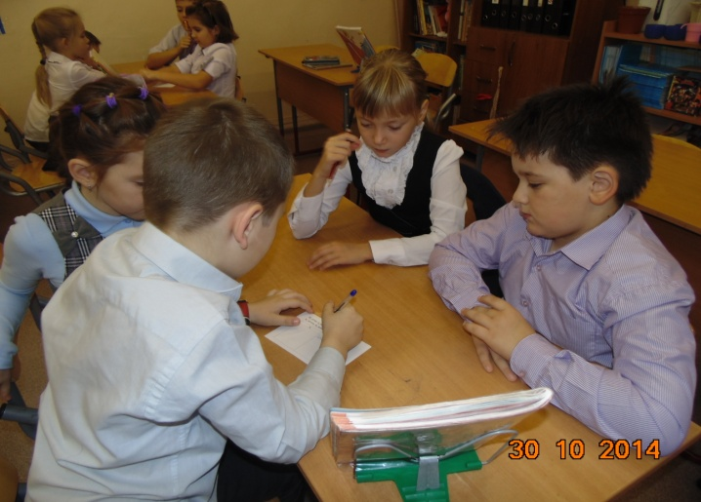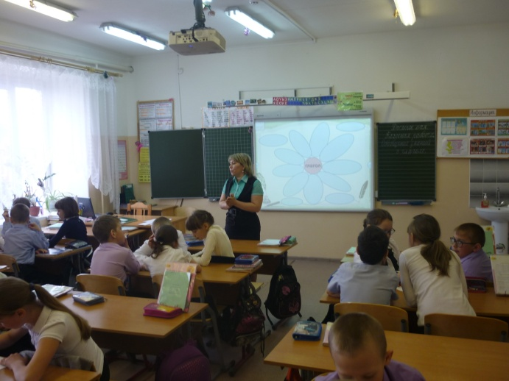
1. Применение правил на практике. 2. Приём «Кластер» работа в группе на уроке

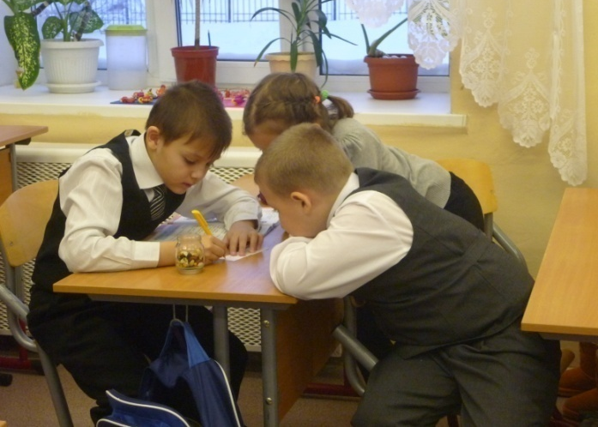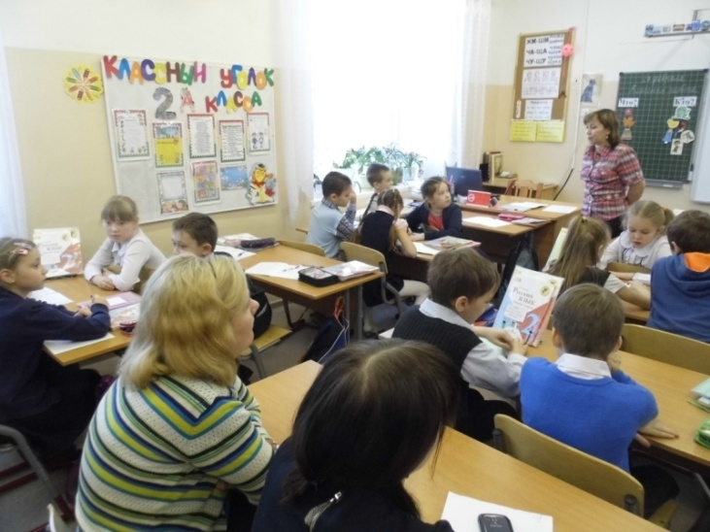
3. Открытый урок в рамках курсов для учителей НАО (работа в группах)
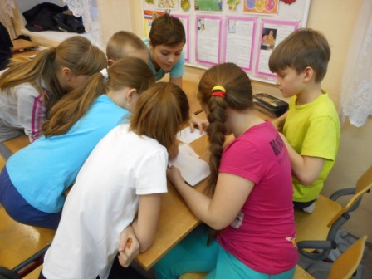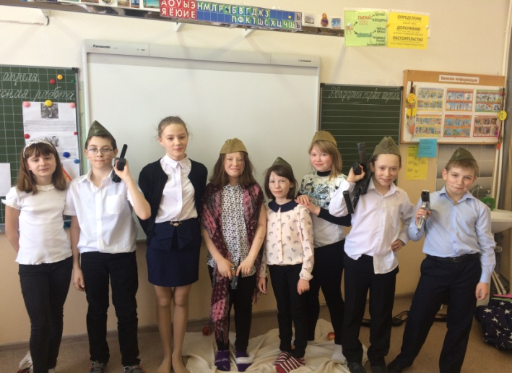
4. игры. Внеурочная деятельность. 5. «Дети-герои ВОВ» защита проекта

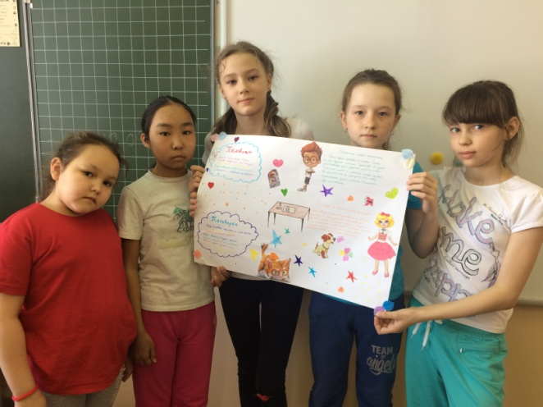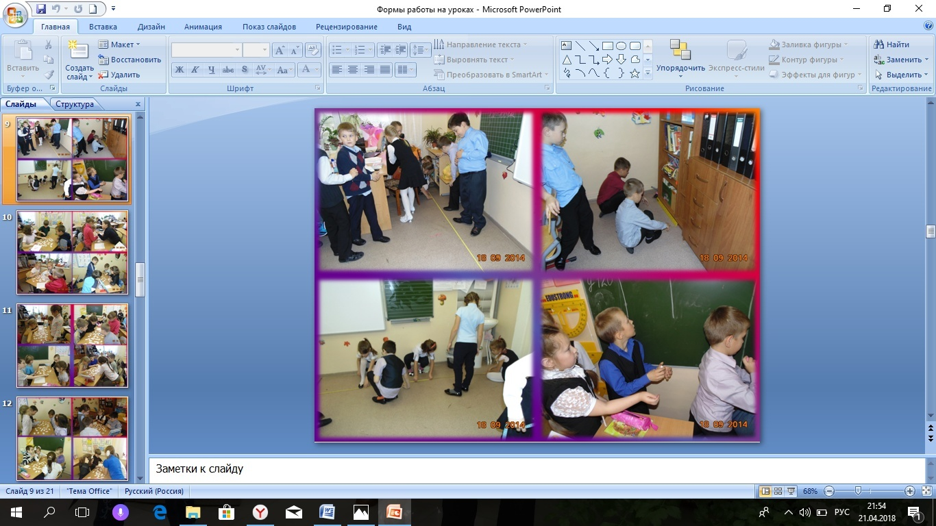
6.Проект «Пословицы и поговорки» 7. Проблемная ситуация на уроке.

